B&R tæmmer big data
APROL forenkler procesoptimering
Brug big data til nemt at optimere dine produktionsprocesser – hvordan man gør det, vil B&R vise på ACHEMA messen fra 15. til 19. juni i Frankfurt. På Booth A63 i hal 11.1 vil B&R præsentere avanceret processtyring og mange andre nye funktioner i proces kontrolsystem APROL. Samt ’ready-to-use’ løsninger til indsamling af proces data, energiovervågning og tilstandsovervågning. Med APROL kan selv små og mellemstore virksomheder hurtigt øge produktiviteten og minimere vedligeholdelsesomkostningerne.
Løsninger såsom linje overvågning og track-and-trace er enkle at implementere med APROL produkter. En ny funktion i APROL til overvågning af ydeevne giver f.eks. systemoperatøren 29 forskellige nøgletal til rådighed, hvilket giver et perfekt overblik over status på de enkelte maskiner, linjer eller komplette anlæg.
Nem tilslutning med PackML.
PackML’s interface gør det endnu nemmere at integrere maskiner i APROL. Standard biblioteket indeholder kontrol moduler til maskiner og linjer, som giver nem adgang til de mest relevante oplysninger.
Integreret business Intelligence.
For at opnå det optimale overblik benyttes, APROL’s omfattende Business Intelligence Suite, der indsamler, behandler og analyserer alle de data, som genereres af en netværksforbundet fabrik. Dataene sammensættes enten i interaktive tilpassede dashboards, grafer eller i rapportform, der alle kan vises på mobile enheder. De stigende mængder af data i produktionen kan således anvendes optimalt og uden større besvær.

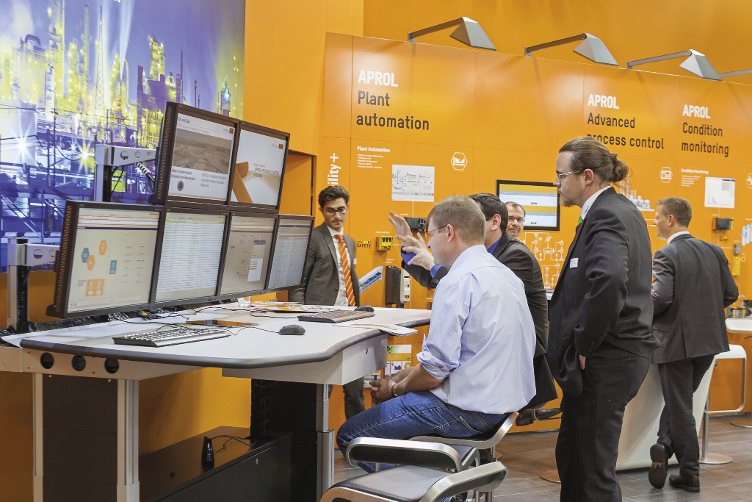
B&R vil på ACHEMA messen visning de nyeste funktioner inden for APROL, B&R’s proces kontrolsystem.

Om B&R Industrial Automation i Danmark
B&R i Danmark er et datterselskab af B&R Industrial Automation, som er en innovativ automationsvirksomhed med hovedkontor i Østrig og kontorer i hele verden. Den 6. juli 2017 blev B&R en selvstændig forretningsenhed i ABB Group. Som global markedsleder i industriel automatisering kombinerer B&R den nyeste teknologi med avanceret ingeniørarbejde for at forsyne kunder i stort set alle brancher med de mest optimale løsninger inden for automation og proceskontrol. Firmaets styrings- og drevløsninger samt industri PC’er og visualiseringssystemer sætter nye standarder inden for industriel automation. Med Industrial IoT kommunikationsstandarder som OPC UA, POWERLINK og openSAFETY såvel som den effektive software platform Automation Studio, skubber B&R konstant grænserne for hvad der er muligt inden for automatisering. Den nyskabende ånd og en klar forpligtelse af skabe simple processer sikrer B&R til at være på forkant med industriel automatisering og overstige kundernes forventninger.
Ved genoptryk af denne pressemeddelelse, venligst send en kopi til:
B&R Industrial Automation A/S
Marketingafdeling
Rolundvej 17-19
5260 Odense S
office.dk@br-automation.com

